ТОО БКЦ «Алва» частный детский сад «Золотой ключик»

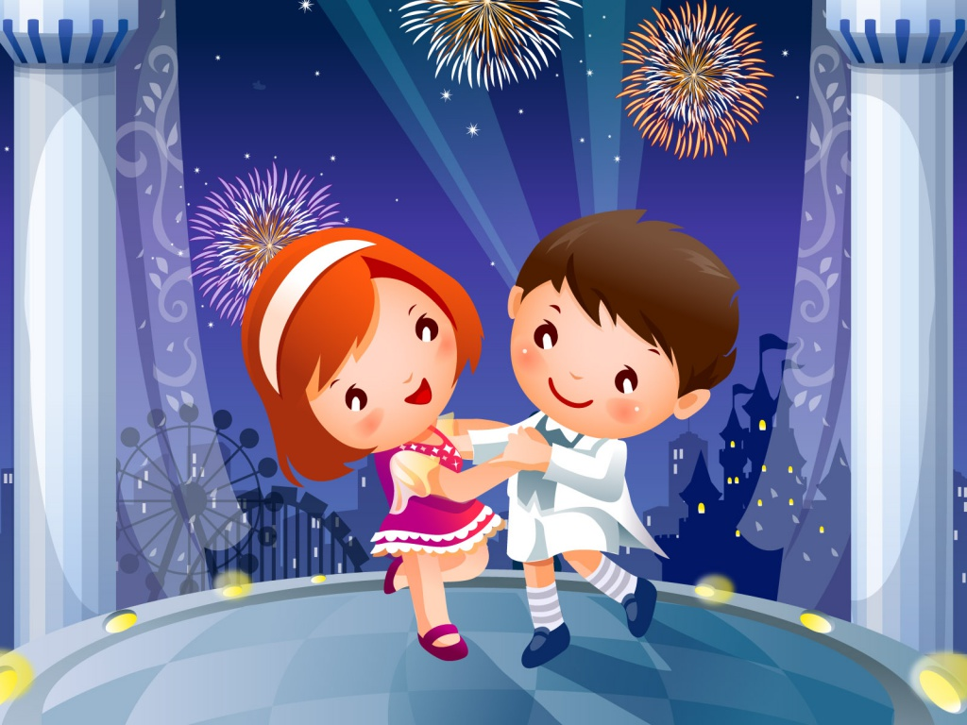

Тематическое развлечение
«Танцуем, поем, играем»

Подготовили и провели:
Инструктор по ФК: Оградова А.Н.
Муз.руководитель: Андреева Е.Ю.
Воспитатель: Агапитова И.В.

3 декабря, 2014г.
г.Зыряновск

Тематическое развлечение «Танцуем, поем, играем»
Цель: формирование положительной мотивации для развития динамической активности детей;
создание условий способствующих закреплению дружеских отношений внутри детского коллектива.
Задачи:
1. Формировать творчески развитую, активную личность, сочетающую в себе духовное богатство, моральную чистоту и физщическое совершенство;
2. Способствовать сплочению детей в коллективе;
3. Формировать уважительное отношение к культуре родной страны, создать эмоционально – положительную основу для развития патриотических чувств.
4. Воспитывать толерантное отношение к народам Казахстана, посредствам подвижных игр, песен и танцев.
Ход развлечения.
Вход детей в зал под весёлую музыку. (трек № )
Ведущий:
- Ребята, я хочу вас пригласить в увлекательное путешествие в страну мира и добра, под названием Дружба народов Казахстана!
Сегодня праздник у детей, они дружны друг с другом.
Навеки сгиньте признаки войны.
Пусть будет мир и счастье и свобода!
Дети исплняют гимн Казахстана.
Ведущая: Мы живём с вами в самой красивой, в самой мирной и независимой стране.
- Как называется наша страна? ответы детей. А мы с вами Казахстанцы.
– И в нашей стране живёт много людей разных национальностей, все они похожи друг на друга, но и разные, т.е. отличаются одни от других.
- Как вы думаете, чем похожи все люди в нашей стране?
(Они умеют думать, говорить, у всех людей похожие строения тела. Бывают весёлыми и грустными, добрыми и злыми).
- А чем отличаются люди друг от друга? (Толстые и худые, высокие и низкие, отличаются цветом кожи, формой глаз и типом волос).
Дети читают стихи:
Ребенок 1: Под единым шаныраком
Вместе дружная семья.
Мы воспевать тебя готовы,
Мой Казахстан, земля моя.
Ребенок 2: На казахском – Селеметсиз бе!
Ребенок3: На русском – Здравствуйте!
Ребенок 4: На азербаджанском – Салам!
Ребенок 5: На немецком – Гутэн так!
Ребенок 6: Казахи мы и русские, карелы и корейцы,
Мы черные, и русые, и смуглые, и белые.
В Казахстане – на земле родной,
Живем мы все большой и дружной семьей.

Ведущая: Ребята мы продолжаем наше путешествие в страну МУЗЫКИ. А это значит, мы будем с вами петь песню про нашу Родину.
Ребенок 1: Хорошо знакомой песне,
Не смущаясь, подпевать,
Хорошо с друзьями вместе
Петь и весело играть.
Дети исполняют песню «Отан».
Сюрпризный момент: входят гости из дальних, жарких стран.
Ведущая: Скажите, а что больше всего любят делать дети? Ответы детей.
Наше путешествие продолжается, и мы отправляемся в страну ИГРЫ. Ребята, а вы знаете, что игры бывают разнообразные: обучающие, спортивные, музыкальные, и конечно же, народные. Вот и поиграем сейчас….
Игры: 1. «Мышеловка» (два круга)
2. «Конное состязание» (по парам)
3. «Музыкальные змейки» (треки № , , )
Ведущая: Дети вы любите танцевать? ответы детей.
Какие танцы вы знаете? (классические, народные, современные)
А какие танцы больше всего вам нравятся? ответы детей.
Дети танцуют:
2 мл.гр.- «собрались на праздник…» ( трек № )
Ср.гр. – «летка-енка»
Ст.гр.- «мы звезды»
Ведущая: Веселое получилось у нас путешествие. Но нам пора прощаться.
Ведь, правда, друзья, хорошо на планете.
Когда на планете хозяева – дети!
Давайте беречь от невзгоды любой.
Большой и доверчивый шар голубой!
Дети выходят из зала под веселую музыку (трек № )

